《实验2报告- -软件配置管理实验》

小组编号： 小组成员：

- 实验目的
通过对教学工作量管理系统过程中产生的文档进行配置管理，使得学生能够了解配置管理的必要性，体验实际的开发中怎样来实现并发操作和版本控制，熟悉整个配置管理的流程。
第一部分：配置管理基本描述
配置管理工具：
配置管理负责人：
配置管理方式简要描述（基本方式、用户管理、目录结构等）：

二、实验内容
使用CVS或者VSS或任何其他一种配置管理工具对开发教学工作量管理系统过程中出现的任何文档实施版本控制和修改控制管理。

三、实验任务
任务A：教学工作量系统的需求规格说明、教学工作量系统数据库设计、教学工作量系统的详细设计
任务B：系统维护和基本信息模块的需求分析说明书，系统维护和基本信息模块的数据库设计，系统维护和基本信息模块的详细设计说明书
任务C：教学任务模块的需求规格说明、教学任务模块数据库设计、教学任务模块的详细设计说明书
任务D：工作量查询统计模块的需求规格说明、工作量查询统计模块数据库设计、工作量查询统计模块的详细设计说明书

任务A负责人：
checkout时间 | checkin时间 | 修改文件 | 修改内容

任务B负责人：
checkout时间 | checkin时间 | 修改文件 | 修改内容

任务C负责人：
checkout时间 | checkin时间 | 修改文件 | 修改内容

任务D负责人：周霖營
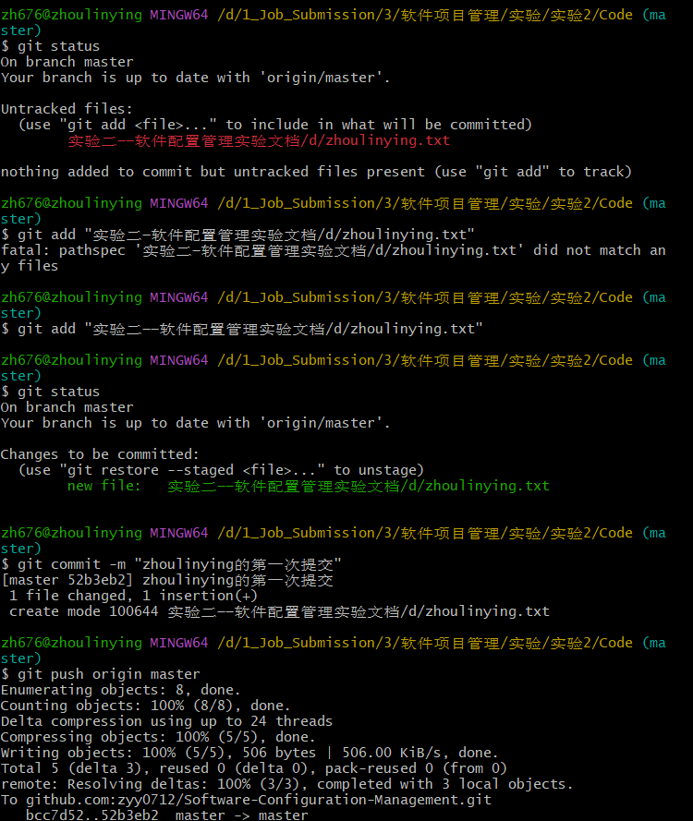
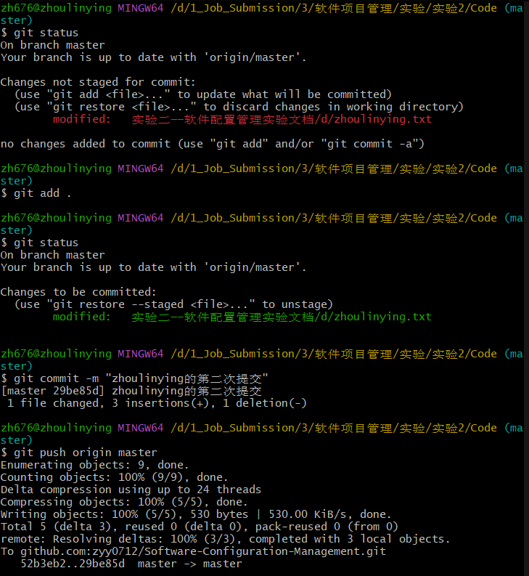
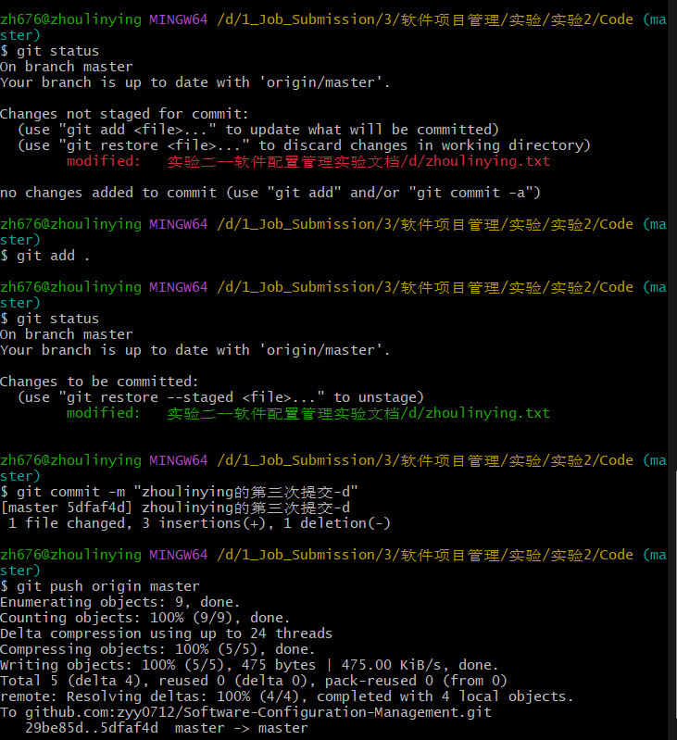
checkout时间 | checkin时间 | 修改文件 | 修改内容
2025/12/3 | 2025/12/3 | /d/zhoulinying.txt | 添加一行文本
2025/12/3 | 2025/12/3 | /d/zhoulinying.txt | 添加两行文本
2025/12/3 | 2025/12/3 | /d/zhoulinying.txt | 又添加两行文本

四、实验问题记录

[注：实验问题记录应包括记录现象、原因分析、及最终解决方案]

五、实验总结

